阿坝藏羌文化走廊项目

商业计划书

阿坝藏羌文化走廊区位图:

目录
第一章 项目摘要 6
一、项目概述 6
二、项目优势 6
三、项目背景 7
四、项目投资计划 7
第二章 环境评估 8
一、区位优势 8
二、资源优势 8
三、藏羌文化走廊的人文优势 9
四、优惠的投资政策 10
五、科学的产业导向 10
六、阿坝地区旅游业发展现状、规划对藏羌文化走廊建设的辐射作用 10
第三章 项目功能分区构想 12
一、主题 12
二、项目介绍及设施 13
3.2藏羌文化走廊的设计风格 21
第四章 市场分析及营销策略 23
一、行业分析 23
二、市场分析与预测 25
三、客源市场定位策略 27
四、藏羌文化走廊营销“新理念” 28
五、藏羌文化走廊的营销方法 29
第五章 藏羌文化走廊机遇分析 30
一、旅游业市场前景广阔 30
二、假日旅游在全国范围内升温 30
三、社会消费心理趋于成熟 30
四、投资环境的新政策 31
五、极度有利的政策环境 31
六、阿坝州旅游业逐渐形成旅游网络 31
七、2008年北京奥运会 31
八、中国加入WTO 32
第六章 投资估算与财务预测 33
一、总投资估算 33
二、财务预测前提 33
三、财务预测结论 34
第七章 融资需求及项目合作方式 35
一、建议融资方式 35
二、项目合作方式 35

第一章 项目摘要

一、项目概述
➢ 阿坝藏羌文化走廊自然景观和历史人文景观富集，人与自然和谐相处。因独具魅力的自然景观和古朴的历史人文景观，被称为“世界最后一处尚待开发的旅游金矿”。走进阿坝就是走进自然，走进阿坝就是走进风景。阿坝，东南向西北海拔由820米上升到6250米。8万多平方公里的土地上，蕴灵山秀水和奇妙人文于一身。
➢  四川是中国的缩影，而不到藏地、羌地不算到过四川。以桃坪羌寨为起始点，以马尔康、卓克基官寨为终结点的百里藏羌文化生态走廊，将在一条线上就展现丰富多彩的藏、羌民族、历史、文化多元人文气象，不出阿坝，“一日看尽长安花”。
➢  藏羌文化走廊是四川省特别是阿坝州所特有的旅游吸引物，拥有良好的市场基础和发展潜力。
➢  藏羌文化走廊集生态、休闲、观赏、探险等多功能于一身，位于总投资概为59645万元
➢ 项目建成后，凭借丰富的旅游资源优势，将成为四川精品旅游地，其资源优势必会带来丰厚的投资回报和良好的社会效益。

二、项目优势
◆ 丰富的生态资源、民族文化；
◆ 阿坝州政府重点支持项目；
◆ 依托旅游大省四川省，旅游市场成熟，游客稳定；
◆ 国内宏观经济稳定发展，旅游产业蓬勃发展。

三、项目背景
西部大开发和四川建设旅游大省为阿坝州发展旅游创造了一个良好的政策环境。国家确定西部开发中的特色产业之一就是要发展西部地区的旅游业，而四川作为一个旅游大省，丰富的旅游资源已备受关注。因此，今后除了政府提供相应的政策保障和资金支持外，还可以吸收更多的东部资金以及一些外资共同参与对阿坝旅游业的开发与建设。“十五”期间，阿坝州结合实际，提出了六大旅游发展目标“大阿坝、大旅游、大文化、大产业、大品牌、大发展”的发展思路。以建设大九寨国际旅游区和提升四姑娘山品牌形象为契机，以九寨黄龙机场为平台，以九寨、黄龙、大熊猫三大精品为载体，以黄河大草原、达古冰川、红石景区、大唐松州、藏羌民族文化走廊等新景区为开发重点，整合旅游资源，推进旅游资源的资本化，加速旅游经济发展，力争2007年接待游客550万人次，实现旅游收入56亿元以上，建成全国最大的旅游精品区。
该项目的建成将大大地推动阿坝州及四川旅游市场的发展，促进阿坝州精品旅游品牌的提升，并将给投资商带来丰厚的投资回报。

四、项目投资计划
（一）投资总额
项目投资概算为59645万元。
（二）融资计划
根据项目建设期计划，建设期为2年；
根据营运收支预估数据，预计项目营运8年，即可还清本息。
考虑项目的营运预算及还本付息年期，建议项目建设期免息。年度经营结余可用于偿还利息、本金。

第二章 环境评估

一、区位优势
◆ 走廊线区位突出，属嘉绒藏族及羌族文化圈内的核心地区，它可依托成渝地区的游客市场成为成渝游客的日常休闲度假地。它还是大九寨旅游圈与成都周边大旅游圈的交汇处，同属于两个国内著名的旅游圈内。
◆ 交通条件较为良好，317国道线贯穿整条走廊线，所以各景区可进入性强。都江堰到汶川的高速公路建成通车、鹧鸪山隧道通车、317国道线的拓宽和修护、九黄机场到若尔盖的高速公路建成通车等构成了走廊未来良好的交通格局。

二、资源优势
◆ “藏羌文化走廊”的旅游资源单体价值高。如米亚罗的红叶、桃坪的羌寨等都是全国具有典型性和唯一性的景点，而且品味高，吸引力强。
◆ 可利用资源较多，走廊线上数十处自然人文旅游资源的可体验度高，较易形成旅游产品链。
◆ 片区自然人文资源组合结构和比例良好，内容丰富，形式多样，既有地区代表性的自然资源，又有鲜明特色的民族文化资源。
◆ 自然景观及森林植被良好，一年四季都有不同特色的自然景观，观赏价值较高。
◆ 文化资源特色突出，可作阿坝州大旅游区产品结构的补缺者。
◆ 可利用腹地资源丰富，贯穿整条走廊线上都有较开阔的腹地可开发，地形生动，开发成本较低。重点可利用腹地自身都有着很好的自然景观及人文景观资源配合，片区组合度及场地体验分值较高。

三、藏羌文化走廊的人文优势
◆ 灿烂的民族文化
走廊范围内，羌族和藏族文化特征悠久而浓郁。中国绝大部分羌族居住在阿坝州，这一古老的民族对于普通游客依然是比较陌生的，而陌生便代表着无穷的吸引力。在马尔康居住的嘉绒藏族也是藏族中很有特色的一个分支，他们以独特的方式进行着文化传承和历史沿革，民居、生活民俗、服装、手工艺品、食品等等都彰显着浓郁的民族特征。
◆ 悠久的历史文化
走廊沿线，自古就形成了联系西北、西南的川西北民族走廊，同时也是历代兵家必争的交通要道。多处文物景点和历史遗迹都从不同侧面、不同时代记载了阿坝州数千年来的沧桑变化及藏羌回汉各族人民荜路蓝缕、披荆斩棘、互相促进、共同创造光辉灿烂的古代文明的艰难历程，形成一道独特亮丽的人文风景线。
◆ 光辉的红军文化
提起中国工农红军的二万五千里长征，恐怕无人不晓，说到雪山草地，人们也都知道是长征途中最为艰难的一段历程。红军在阿坝州境内留驻达16个月之久，创造出了无数惊天动地的人间奇迹，留下了许多可歌可泣的光辉事迹和宝贵的红军文化遗产。藏羌文化走廊上的卓克基官寨、松岗竹木碉等都记录着红军长征时代的那一段艰难而光辉的岁月。
◆ 神秘的宗教文化
与西藏相比，这里的佛教文化虽比不上其深厚，却多了几分亲切。而与当地人们生活联系紧密的“释比”文化又有几分神秘和诡异，这些都将成为旅游开发的文化线索。
◆ 基础设施
陆路交通
都江堰到汶川的高速公路即将建成通车；317国道南起成都，全程贯通走廊
航空运输
成都双流机场、九黄机场

四、优惠的投资政策
凡在阿坝地区进行成片土地开发的国内外投资者，可以享受土地出让金、能源供应及基础设施配套费用等方面的优惠政策。

五、科学的产业导向
阿坝地区从调整优化产业结构总体战略出发，充分发挥阿坝地区资源资源和区位优势，坚持可持续发展的原则，将大力发展旅游业放在突出位置，形成布局合理、特色突出、服务体系健全的基本框架，并促进投资环境、城市生活环境的改善和扩大对外开放，形成新的经济增长点，并带动相关产业的发展，确立“大城市、大旅游、大产业”的思路，把阿坝地区作为整体旅游吸引物，把旅游业培育成为阿坝地国民经济的支柱产业，到2007年，全州GDP达100亿元的总量中，旅游业的贡献量预计为56亿元。

六、阿坝地区旅游业发展现状、规划对藏羌文化走廊建设的辐射作用
阿坝地区旅游业一直为四川省旅游业发展的重要组成部分，阿坝州委、州政府将旅游业确定为区属经济支柱产业积极加以培育，以生态休闲为特色的旅游业得到了快速发展。
阿坝州每6万人便拥有一个世界级或国家级旅游景区，在众多景区中，九寨沟、黄龙、卧龙、四姑娘山、大草原、黄河九曲第一湾、米亚罗、桃坪羌寨、达古冰川、营盘山文化、卓克基土司官寨、红军文化、藏羌风情、毕棚沟、古尔沟温泉等已为国际国内游人所熟知。
阿坝地区的旅游景点特色不一，但目前尚无与藏羌文化走廊类似的生态旅游景区。闻名遐尔的旅游景区、经典品牌的旅游产品及完善的旅游服务设施也为藏羌文化走廊的开发提供了客源保障。

第三章 项目功能分区构想

一、主题
“主题：横轴与纵轴”
◆ 横轴：――“藏羌人家”。以藏羌文化为主线，民族文化、历史文化、宗教文化、红军文化为载体，精心打造一个极具异域风情、奇妙幻彩的天地。原生的住民便是传递这种文化气息最便捷和有效的平台，也是最有亲和力的流动文化元素，所以藏羌文化走廊将通过藏族和羌族居民生活的各个角度、各个层面折射并汇聚出经典的形象。
◆ 纵轴：――“风情度假”。当人们不再满足于旅游的走马观花而希望在一个地方小驻时，有更多的人已经在向往一片使心灵享受安逸、眼睛得到润泽、四肢可以彻底放松的天地，一个处处有故事、洋溢着闲适、暗藏着风情的地方怎么能不使这群人动心呢？藏羌文化走廊就是这样一个地方，它不满足于给游客提供一个暂避喧嚣的蜗居，也不满足于让游客在旖旎的自然山水中随意的抛撒烦恼，它会引导你在充满异域风情的空间里，在眼观山水美景、身感妥贴服务、心受文化滋润的过程中，让你一分分的忘掉时间，尽情地品味细而醇的民族风情一寸寸的钻到骨髓的舒畅。
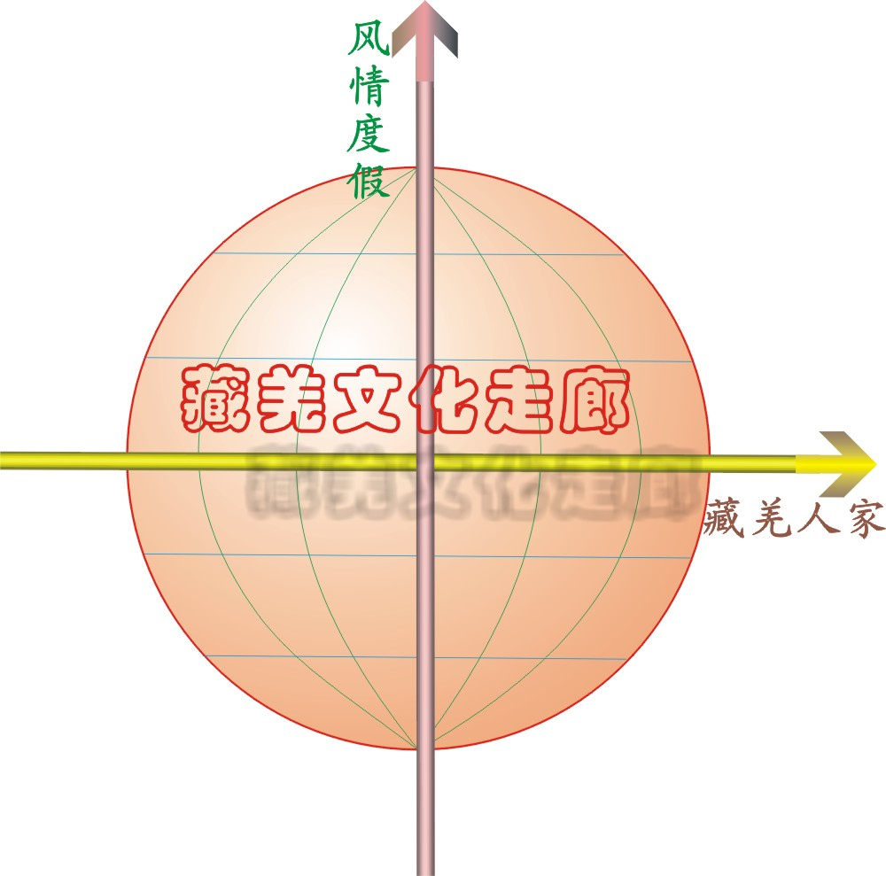

“一个核心，两个基本点”
一个核心――米亚罗，它是整个藏羌文化走廊的战略核心，是品质象征和形象代表，同时也是整条走廊的游客集散地。丰富的自然景观、浓郁的嘉绒风情、完美的度假氛围，四季变换、日夜交替的景象，让每个驻足的人都产生了想留下来的强烈欲望。
两个基本点――桃坪和卓克基。桃坪和卓克基分别是羌族和嘉绒藏族文化底蕴的集中体现，桃坪担起了羌族文化，卓克基挑起了藏族文化，它们一起构筑了藏羌文化走廊的根基，又以生动而丰富的手段传承与发扬着我们优秀的藏羌民族文化。

二、项目介绍及设施
藏羌文化走廊是通过六个主要的节点将整条旅游线路串起来的，即桃坪羌寨文化旅游区、古尔沟温泉休闲度假区、毕棚沟生态旅游区、米亚罗红叶观光区和观光旅游区卓克基。在“藏羌人家·风情度假”的主旋律的指导下，几篇不同的乐章共同组成了一曲完整动人的藏羌文化乐曲。

1、总体功能结构
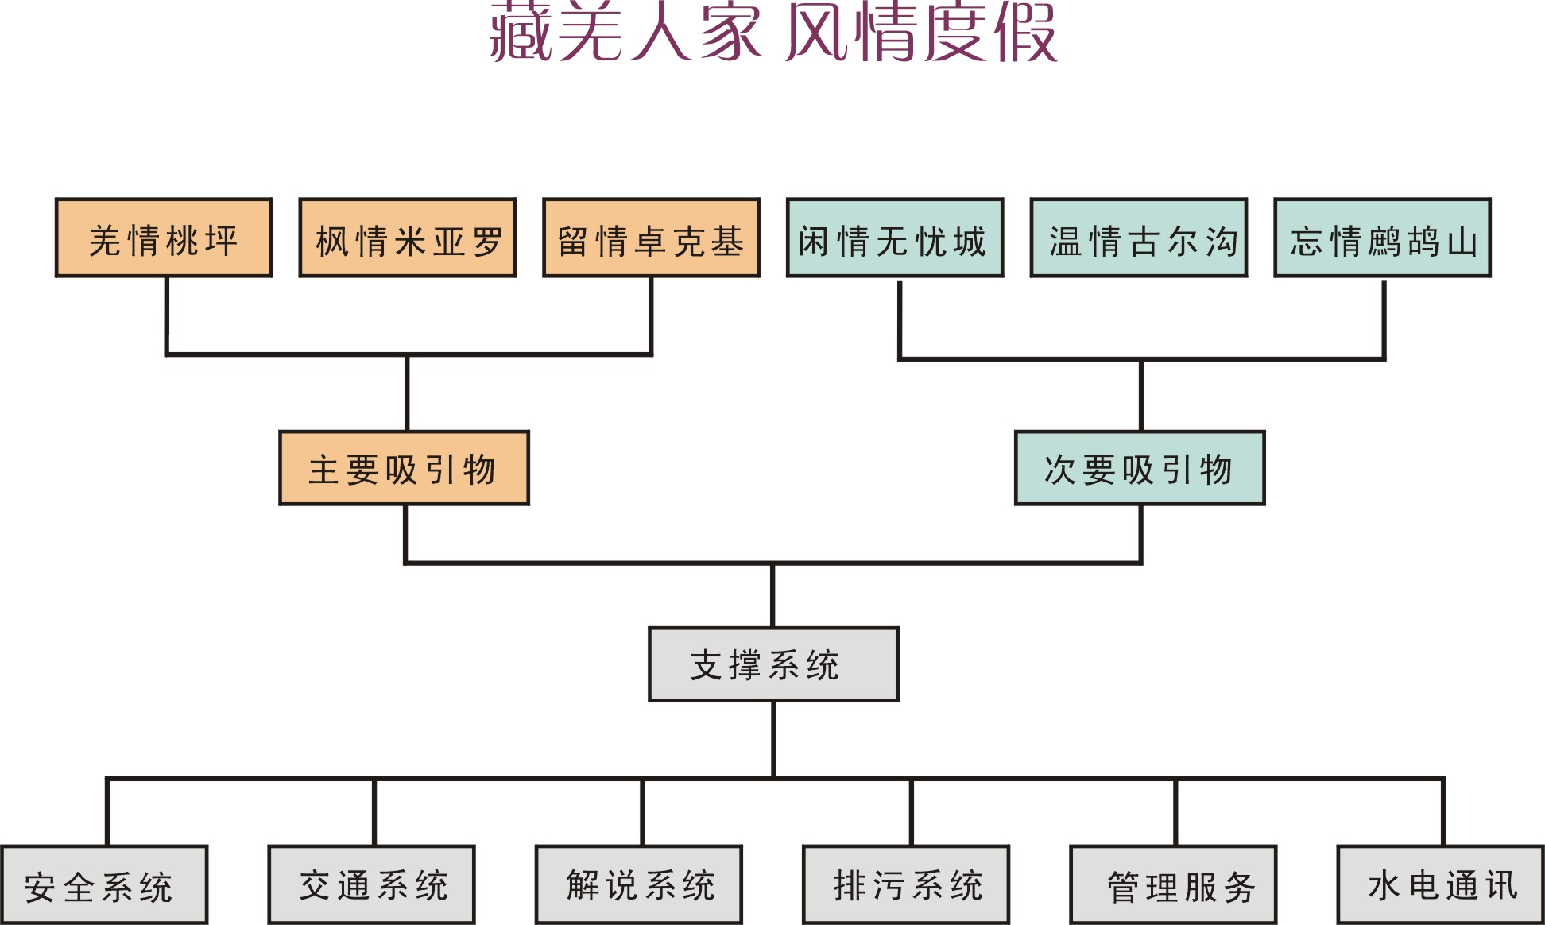
图3-1 总体功能结构图

2、总体功能分区
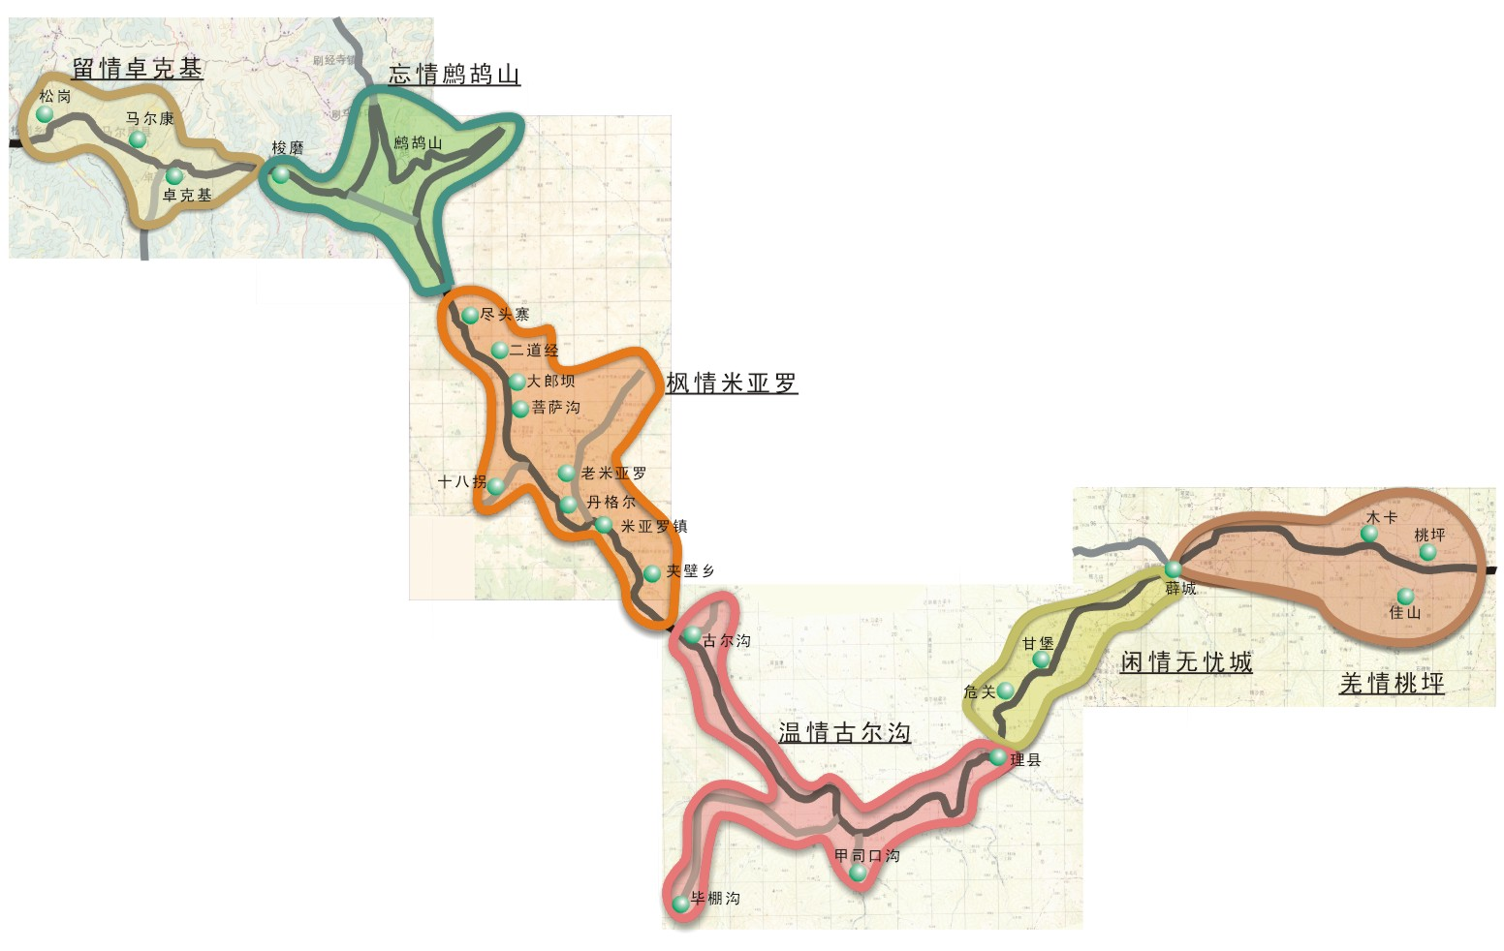
图3-2 总体功能分区图

 羌情桃坪 
羌情桃坪揭秘羌民历史、体验羌风神韵、羌族的神秘色彩将会是吸引游客的一大热点，它的历史故事和神话传说，成为旅游开发最好的演绎主题和吸引物。羌族的民俗风情也因为它的历史魅力而焕发出动人的情趣，民族体验就从民俗风情入手，在体验中领略多彩的羌风，在表演中读懂它内在的神韵。
➢ 羌族风情区
桃坪片区新开发的区域，它是为完善桃坪景区的功能结构而设，主要集吃、住、娱、购等功能于此，从而对桃坪羌寨古堡起到保护作用；同时新片区的开发也有利用于景区风格的塑造与提纯，拓展发展空间，但唯一缺点的是开发成本将会比较高。
➢ 羌族文化博物馆
文化博物馆是设在室内的历史文化展览馆，它的作用是弥补长廊上实物场景展示的不足而更全面细致地介绍羌族的文化，展示形式不局限于图文介绍，还有影视音像系统展示和其它小件实物展示。
➢ 风情表演区
羌族风情表演区是民俗文化艺术的主要演绎舞台，也是游客参与体验羌族风
情的片区。这里不需要新的建筑与设施，平坦的空地和部分台地就是演绎的舞台，但也会使用部分桃坪羌寨边缘的古寨民居。
 闲情无忧城 
➢ 甘堡藏寨
甘堡藏寨是沿线的藏寨最为集中的一处，实为藏羌文化走廊藏情篇章的一个隐序，主要的意义在于从交通主干道上的远望感觉。部分游客可进寨深探，对官寨稍加整饬，并于其中设立简要介绍牌，供游人参观。
➢ 危关探险
危关可成为自助游客的探险地，我们主要的任务在于做好安全保障，包括一系列的指示牌。
➢ 无忧城探险
有引导的组织游客在无忧城遗址进行轻度探险活动。
 温情古尔沟 
是整条走廊上两个最主要节点的过渡区，这里游客可以提前受到走廊休闲度假氛围的熏陶，为进入核心部分做好铺垫。借助优质的温泉水资源，以独特的藏式风格对环境进行装饰和包装，追求自然与古朴。
古尔沟神峰温泉是四川著名温泉之一，有着丰富的温泉资源和很高的知名度。它不仅地处自然风光优美的阿坝州嘉绒藏区，还蕴含着多姿多彩的嘉绒藏族风情，给古尔沟温泉抹上了神话般的色彩，在神峰深谷中，它的温情和多彩的风情温暖着每一位到来的游客和嘉绒藏民。
➢ 天浴坑温泉度假区中心
天浴坑是个野性十足的露天温泉大池，浸浴其中，四周可以看到蓝天白云、雪山、枫叶林、藏寨等，这里地处整个温泉度假区中心，有众星揽月之势。人们可以边洗浴边欣赏“嘉绒乐坊”传出的藏式音乐，夜晚可观看“露天坝上电影”。在天浴坑周围还摆放了许多木桶式浴池，可进行纯自然沐浴及儿童戏浴。
➢ 高原SPA
高原SPA是集聚高原风情及高原养生之道的风情SPA区，它设在现有搬空后的藏民居中，游客可以在各式藏传经典美容养神药池中浸泡，并设有藏灵芝、挂面苔藓等，然后享受独特的藏式按摩和藏式美容。
➢ 藏式温泉酒店
藏式建筑连排别墅，规模约为10～15间，建筑体量为三层，每幢的底层为公用温泉浴池、二三层为客房，每层约4间。酒店的外表风格为当地藏式民居，内部设施要满足度假型游客的需求，酒店周围建设红叶和其它常青景观植物。
➢ 藏家温泉木屋
藏家温泉木屋是为高端的家庭型及结伴型温泉度假游客专门设计的集温泉、养生、聚会为一体的高级别墅，规模约为十幢，每幢只限于一个家庭或伙伴游客。建筑物外表是纯朴的藏式两层木屋风格，室内充满着温馨的藏家气氛，底层为养生温泉池和聚会场所，二层为住宿房间，为游客提供养生、洗浴、SPA等，游客们可以在此共享家庭的快乐和朋友之间的友情。
➢ 毕棚沟自驾营地
为自驾车前来游览观光的游客建设一个生态型的汽车营地，提供完善的后勤服务设施。同时也作为一种经营管理手段，将机动车全部限制在生态敏感区以外的地方，严格限制各类型机动车辆的进入，减少人为活动对大自然环境的影响。
➢ 滑雪
高山滑雪具有惊险、优美、自如、动感强、魅力大、可参与面广的特点，故高山滑雪被人们视为滑雪运动的精华和象征，更是旅游滑雪的首选和主体项目。结合现有设施和冰雪资源，开展冰雪旅游项目。按照国际惯例修建初、中、高级等不同水平的雪道，提供各类滑雪设施的租赁服务，配备专业的滑雪教练。
 枫情米亚罗 
这是整个走廊倾心打造的核心产品，是“藏羌人家·风情度假”的集中体现，是乐曲的高潮篇，是游客体验的精华段。将主要的围绕红叶观光、藏家体验、宗教领略、草甸度假等，为游客精心打造一个全方位而个性化的休闲风情度假空间。除此之外，本区域还将承担走廊主要的游客集散功能，并能满足游客在走廊线上的交通需求。
➢ 白塔群
改变白塔附近的河道，形成水绕白塔的特殊效果，同时在现有白塔的基础上增加白塔的数量，形成该区域的标志。
➢ 度假酒店
各类公司经常选用度假饭店举行业务会议，因为那里的轻松气氛有助于增进团体协作精神，也便于个别接触。会后还能为客人提供种类繁多的消遣娱乐设施。基于以上几种原因，我们有理由将酒店的会议功能加以拓展。增加厅堂比例，公共区域面积。会议室需要相应的电话、投影、讲解、音响、灯光、同声传译和隔音等设施，且便于分割组合，面积与高度相适应，不能有压抑的感觉。
➢ 会议别墅、自助别墅
为小团队会议客人提供一个相对私密的空间，团队可以在一段时间内集中在一起运筹帷幄之中、决胜千里之外。
在相对开阔的山坡台地上修建木屋别墅或藏式民居，配备优质的生活设施和服务。在这里可以住上一个星期、一个月，自己做饭自己生活，与嘉绒藏族，与无边枫叶进行精神上的沟通。
➢ 观枫台
在那些枫叶最美丽的地方修建专门的观景台，不要栏杆，不要围墙，或许只是一片草地，给大家一份更闲逸的空间。
➢ 高档别墅群
以嘉绒藏族特有的建筑造型为主要设计方向。别墅要求体量不大，要能与丹格尔山的自然环境良好的结合在一起，不能破坏整个山峰威严的效果，提供50到100人的接待能力。这些高质量的客人他们需要的是完全的放松，虽然绝对数量少但是消费能力高，在远离喧闹的地方我们制造一份真正的安逸送给他们。
➢ 汽车营地
节假日期间，有车人家周末开车远足日益盛行，于是过夜住宿、经济型汽车度假旅馆等一大批围绕汽车度假的相关产业也将应运而生。提供一个成熟完善的汽车度假营地，缓解驾车出游的后顾之忧。设施包括：汽车营位、露营地、交通中转站、俱乐部、培训处。
 忘情鹧鸪山 
➢ 梭磨河谷风光
➢ 鹧鸪山峰远眺
➢ 自然牧场
➢ 零散藏家住宅
➢ 藏民朝觐情景
 留情卓克基 
➢ 尘埃落定
官寨内设置若干台电视，播放《尘埃落定》的片段。游客想象着故事若干年前所演绎的环境，可以激发感情。定时组织竞猜活动，
➢ 嘉绒第一寨
鹧鸪山下的马唐村寨是游客进入马尔康县嘉绒藏区的第一寨，这里是迎接游客的门厅，所以村寨的建筑及生活场景都是展示最传统的嘉绒藏族的文化细节。
梭磨乡的女土司官寨又是土司文化另一面的写照，恢复她曾经的气势，展示女土司执政下的特殊历史和所产生出不同的文化特色。
➢ 雕群古韵
以现存的松岗雕群、土司官寨为主要吸引物，藏汉融合为线索，展开一部嘉绒藏族的发展史。主要的表现形式为文化观光、历史体验。
➢ 长征精神
是红军文化在走廊线上的集中体现，选取毛泽东等红军重要领导人曾经停留的地方作为载体，将中国工农红军的坚忍不拔、艰苦奋斗的精神做集中的展示。可适当融入土司文化。本区域是藏羌文化走廊主题的有益补充和适当拓展。
➢ 双江口民俗藏寨
➢ 藏秘温泉度假中心
➢ 水上乐园

3.2藏羌文化走廊的设计风格
设计风格以民族文化为主线，面向未来，寓教于乐，充分满足各层次游客的游玩要求。
·动（区、项目）——静（区、项目）结合
·休闲（项目）——游乐（项目）结合
·室内（项目）——室外（项目）结合
·观赏（形式）——参与（形式）结合
·传统（形式）——现代——未来（形式）结合
·青少年（服务对象）——中老年（服务对象）结合
·山与文化风情结合
·城与商业服务结合
·增加文化含量和科技含量
图3-3 藏羌文化走廊设计风格简明

第四章 市场分析及营销策略

一、行业分析

1、国际市场状况及发展趋势
从整个国际旅游市场来看，今后将呈现下列发展趋势：
A、国际旅游业的发展已由快速发展阶段逐步走向平稳增长，世界旅游市场具有相当大的发展潜力和广阔空间。
B、国际旅游区域的重心将向东方转移，欧洲和北美地区在国际旅游市场上的份额呈缩小之势，旅游重心由传统市场逐渐向东方转移，亚太地区成为未来国际旅游业的热点区域。
C、国际旅游客源市场趋向分散化。到本世纪中期，亚洲、非洲和拉丁美洲的发展中国家，随着人均GDP的增加，产生出境游的条件日臻成熟，将会逐渐取代传统的旅游客源国，而成为国际旅游的主体市场。
D、国际旅游需求趋向个性化、多样化、文化化的方向发展。
E、中远程旅游逐渐兴旺，距离在旅游限制因素中的作用日趋减弱。
F、信息技术的发展将极大地促进旅游业的发展。
G、旅游者将对旅游安全更为重视，旅游者在选择旅游目的地时，安全因素将是考虑的因素之一。

2、国内市场状况及发展趋势
我国国内旅游自改革开放以后起步，20世纪80年代中期逐渐活跃，到90年代走上快车道，开始迅猛发展，特别是1999年国务院调整了节假日制度后，每年全国形成三个旅游黄金周，进一步推动我国国内客源市场的发展。2002年，我国国内旅游人数达8.78亿人次，国内旅游收入3878亿元，已经形成世界上规模最大、增长最快、潜力最足的国内旅游市场。
“十五”期间，我国国内旅游市场呈现如下发展趋势：
A、市场容量将继续扩大，旅游将逐渐成为居民生活的基本要素之一。
B、国内旅游的市场需求日趋个性化、差异化和多元化。
C、国内旅游者的质量意识将不断提高，消费行为将更趋理性。
D、国内旅游将向企业品牌化、产品规模化的方向发展。
E、我国将逐步步入“休闲时代”，休闲旅游将成为国内旅游发展的热点和支柱。
根据我国旅游业发展的“十五”规划，到2005年，我国将接待海外旅游者11,200～12,000万人次，年均增长6%～8%；实现国际旅游收入240～260亿美元，年均增长8%～10%。另据世界旅游组织预测，到2020年，中国将取代法国成为世界第一大旅游目的地，接待旅游入境人数可达1.37亿人次，占世界市场份额为8.6%；中国也将成为世界第四大客源国，出境旅游人数将达1亿人次，占世界市场份额为6.2%。

3、阿坝地区旅游市场状况
阿坝地区是我国少数民族藏羌族的聚居地，有着丰富的少数民族文化资源，这些资源为旅游产品的开发提供了丰富的素材和巨大的空间，藏羌族在千百年来的社会生产、生活实践中形成了自己本民族特有的文字、语言、宗教、习俗等民族文化，虽经世代的变迁、融合，但藏羌族至今还保存着部分自己古老的文化。
阿坝旅游起步于20世纪90年代。是我国旅游资源最为富集的地区之一。2003年全州旅游总收入达21亿元。2002年全州接待海内外游客283.6万人次，实现旅游收入15.9亿元，旅游业的发展有力地带动了第三产业的发展，其综合收入创造的增加值对全州经济增长的贡献率已达到46.3%, 成为拉动经济增长的主动力。同时，旅游业的蓬勃发展，促进了文化与旅游的结合。
“十五”期间，阿坝旅游的发展目标是“建设世界级精品旅游胜地”。阿坝将通过实施“优势发展战略、精品名牌战略和旅游客源市场多元化战略”，促进阿坝旅游“二次创业”，推动旅游业从观光型向观光、休闲和国际商务旅游转型升级，到2005年，争取接待国内外旅游者400万人次左右，其中海外旅游者15万人次左右，实现旅游总收入32亿元人民币。
1996－2003年接待入境旅游者分地区情况 （单位：万人次）
地区 | 1996 | 1997 | 1998 | 1999 | 2000 | 2001 | 2002 | 2003
四川省 | 17.94 | 27.13 | 29.06 | 37.34 | 46.20 | 57.48 | 66.72 | 45.09
阿坝州 | 1.58 | 3.92 | 6.42 | 8.576 | 11.26 | 12.43 | 13.10 | 10.01
所占比例(%) | 8.8 | 14.4 | 22.1 | 23 | 24.4 | 21.6 | 19.6 | 22.2

4、旅游行业的竞争情况
目前，国内旅游行业竞争主要来自于国内和国外两个市场。由于我国国内游与出境游相比存在着比较明显的成本优势，因此我国旅游行业的竞争大部分来自于国内市场。目前全国有24个省份把旅游业作为支柱产业培育，四川省把旅游业作为支柱产业。阿坝藏羌文化走廊地处旅游资源富集的川西北地区，由于各旅游目的地之间自然风光和地理条件相近，又同处“九寨沟-黄龙”、“卧龙”和“四姑娘山”沿线，区域性竞争较为激烈。

二、市场分析与预测

1、阿坝藏羌文化走廊客源市场划分
1) 阿坝藏羌文化走廊国内客源市场划分
旅游市场开发是旅游开发的一个重要环节。作为旅游产品来说，产品开发必须以供求关系为依据，但同时也会对供求关系产生影响。阿坝藏羌文化走廊国内客源市场共分3个级别。
阿坝藏羌文化走廊国内客源市场共分级表
一级市场 | 核心目标市场 | 成都、重庆及周边市县地区
二级市场 | 基本目标市场 | 北京、上海、广州、深圳、  京津地区、珠江三角洲、长江三角洲其他大中城市  沿海经济发达地区
三级市场 | 机会目标市场 | 省内其他地区  西部其他地区及国内其他经济发达地区  周边临近省份的大中城市（西安、贵阳、昆明）等

2) 阿坝藏羌文化走廊国外客源市场
一级市场 | 核心目标市场 | 亚洲 | 港澳台、东南亚及日本、韩国等地区
二级市场 | 基本目标市场 | 欧美澳 | 西欧、北美、澳大利亚等国家和地区
三级市场 | 机会目标市场 | 其他 | 其他海外市场
表4-3 阿坝藏羌文化走廊国外客源市场共分级表

3、客源市场预测
《阿坝藏羌文化走廊市场调查报告》预测的藏羌文化走廊的各年游客量数据如下：（表4-4，图4-5）
表4-4 藏羌文化走廊游客量预测
年份 | 第一年 | 第二年 | 第三年 | 第四年 | 第五年
游客接待量  （万人次） | 31.5 | 36.2 | 41.6 | 47.9 | 55.1

三、客源市场定位策略
采用完全不同的三种策略来吸引阿坝藏羌文化走廊的游客：

1、 核心部分策略
藏羌文化走廊的主题和关键核心是以生态文化、度假休闲为中心，处处发挥生态文化的优势，并结合都市人口的特点来服务。

2、 外形部分策略
通过服务质量、纪念品的花样和质量、员工态度、员工着装、景区设计风格、商品价格、服务价格、品牌形象等旅游景区的外形部分树立处处心系有效游客群体的策略服务于大众。

3、 延伸部分策略
通过提供便捷的信息服务、结算付款服务、信用系统、优惠措施与竞争者比服务，从而创建自己的竞争优势。
总之，旅游业是一个需要“新”、“奇”、“特”的行业，因为游客所追求的就是 “新”、“奇”、“特”的意境，因此，不断的创新，应当贯穿旅游行业的全部和旅游活动的全过程。首先，旅游产品的“硬产品”——旅游景区、景点需要树立特色，它所追求的是人无我有、人有我特、人特我奇。只有用新视角、新思维、新活动在保持自身特色的前提下推陈出新，才是企业在竞争中制胜的法宝。

四、藏羌文化走廊营销“新理念”
旅游营销无论理念还是方式均要随着时代的进步而变化，要迎合时尚，不断改进营销方式、方法。个性化是一种创新，是在体现更高层次人文关怀精神的理念扩张。创新要坚持科学性、实践性和开放性，创造新的适销对路的“精品”，实现产品与市场的匹配。
历史进入21世纪。与20世纪以工业化为主题的社会化大生产蓬勃发展所不同的是，21世纪以旅游业为主导的休闲产业异军突起，人们的人生目标从20世纪追求物质财富极大化转向物质与精神的同步释放，追求生活品质的高尚化。这一转变，将是人类进化的需要，又是社会发展的必然，它所衍生的是21世纪与人类社会文明的进步相比称的精神文化产业的快速发展。国际旅游在世界范围内的迅速膨胀即有力的说明了其中的缘由。
度假旅游方式是休闲、放松、其旅游吸引点主要是各种娱乐、健身、休闲的设施，因此度假区旅游开发侧重于对旅游项目、活动、文化的策划和设计。与之大有不同的观光旅游是以欣赏风景为主，很显然他的景色建设就非常的重要了。所以度假区的营销和策划要有“新理念”才会有特色和生命力。下面介绍滨海旅游对加区的 “新理念”之一—— “分时度假”：
分时度假（Timeshare）倡导的是旅游度假新概念，强调的是给消费者一个“家”的感觉，度假村的房间不是一般的标准客房，是带有家居特色的套房，面积不小于20平方米，并备有所有家庭生活的相关设施，游客可以到海鲜街购物，回度假村 “烧烤”，真正的享受人生，达到休闲、放松、远离烦碌的舒适感。

五、藏羌文化走廊的营销方法
与观光旅游不同，度假旅游有其根本的不同。比如观光旅游项目注重资源的开发与利用，而度假旅游项目更应该注重休闲、娱乐设施和活动的开发策划。因此旅游项目的自身特点会直接影响旅游项目的营销方式。
营销方式有以下几种：

1、利用旅游宣传品营销
利用动态和静态的两种旅游宣传品进行宣传。静态资料按照表现形式不同分为：文字、照片、图件、广告牌、宣传画等。按照表现的内容不同又分为：介绍旅游城市的宣传品和介绍滨海旅游度假区的宣称品；动态的旅游宣传资料包括电影片、录像片、电视片、光盘、计算机软盘、广播宣传等。

2、利用节庆活动营销
根据藏羌文化走廊的特色，确定了各种活动的主题和基本的活动方案。文化艺术节就是每年藏羌文化走廊拉开旅游帷幕的定期性活动，每年都吸引大量的游客。同时，藏羌文化走廊管理委员会还与几家有实力的策划公司建立了良好的合作关系，从而能保证新活动策划的层出不穷。

3、 广告营销
藏羌文化走廊管理委员会拟定了详细的广告营销方案。其中包括传统型的广告有报刊、电波（广播和电视）、户外广告（广告牌和空中广告）、印刷品广告（招贴画、宣传小册、旅游手册、活页宣传品、明信片、挂历）以及近来随着信息技术发展而得以迅速发展的网上广告。

第五章 藏羌文化走廊机遇分析
藏羌文化走廊的建设与开发将面临如下机遇：

一、旅游业市场前景广阔
我国经济发展迅速较快，“九五”期间国内生产总值年均增长率接近8%。在我国制定的“十五”计划和2010年远景目标规划中，未来十年的国内生产总值平均增长将在7.2%左右。目前我国人均年收入已达500美元左右，城镇居民大多说已从小康步入富裕小康水平，我国农村经济近年来持续发展，农民收入逐年攀升，农民消费将在今后几年内转向质量型高层次消费，农村旅游市场即将启动，由于农村人口基数巨大，势必迸发出巨大的旅游潜力。

二、假日旅游在全国范围内升温
目前我国居民的节假日由原先的7天增加到10天，全年的休假（含双休日）总共达到114天，约占全年总天数的1/3。因而假日旅游也成为阿坝州旅游业发展的重要因素。随着我国经济的进一步发展，带薪休假制度将在我国出现，这将带来新一轮的持续假日旅游热潮，进一步推动阿坝州旅游业的发展。
今年“十一”黄金周旅游依然平稳增长，全国各旅游景点共接待游客1.01亿人次，同比增长12.1%，实现旅游收入397亿元，同比增长14.7%，创历次黄金周新高。
“十一”黄金周，高档和经济型酒店两旺、自助游及特色游迅速增长等特征明显

三、社会消费心理趋于成熟
随着居民生活水平的提高，居民节假日的增加，闲暇时间上升，民众的生活追求以由数量型向质量型转变，我国居民的恩格尔系数逐年下降。越来越多的居民趋向于观光旅游和休假旅游。休闲性旅游是旅游业发展的一大趋势，高品位、高科技、文化型、质量型、休闲型、生态型旅游在现代旅游中的份量日趋加重，也更加符合现代都市人的旅游消费心理。

四、投资环境的新政策
2004年我国经济将继续保持快速增长的势头，并按照入世承诺进一步开放外商投资领域。在利用外资政策上，国家颁布了《外国投资者并购境内企业暂行规定》以及一系列利用外资新政策，对进一步扩大利用外资规模将起到积极的推动作用。

五、极度有利的政策环境
旅游业已成为我国经济发展的新经济增长点，逐步成长为我国国民经济的支柱产业之一。党中央、国务院和市委、市政府高度重视发展旅游业，出台了一系列扶持旅游业发展的政策、措施和部署。阿坝州人民政府也制定相关政策，将旅游业列为国民经济的支柱产业，明确了发展措施，并出台了有关保证旅游业持续、快速、健康发展的法规和办法。

六、阿坝州旅游业逐渐形成旅游网络
阿坝州初步建设成以九寨黄龙机场为平台，以九寨、黄龙、大熊猫三大精品为载体，以藏羌民族文化走廊、黄河大草原、达古冰川、红石公园、大唐松州等新景区为开发重点，整合旅游资源，建成全国最大的旅游精品区。

七、2008年北京奥运会
2008年将在北京举行夏季奥运会，届时将吸引大批海外客源来华旅游，并形成一个二至三年的旅游高潮。

八、中国加入WTO
加入世界贸易组织（WTO）会为我国旅游产业的突破性发展创造重要机遇。加入WTO对旅游业发展的整体影响是积极的、有力的。我国加入WTO以后，将加速旅游相关各业的对外开放步伐，有利于建立更加符合国际规则的运行机制，外国旅行社将通过合资和独资方式逐步进入中国市场，将直接带来入境客源的增长，外国投资者进入中国的机会增多，也为发展商务旅游带来广阔的市场。

第六章 投资估算与财务预测

一、总投资估算
阿坝藏羌文化走廊预期投资总额如下：
阿坝藏羌文化走廊投资总额估算表
序号 | 项目名称 | 投资额  （万元）
1 | 羌情桃坪 | 7665
2 | 闲情薛城 | 1400
3 | 温情古尔沟 | 12500
4 | 枫情米亚罗 | 33130
5 | 忘情鹧鸪山 | 50
6 | 留情卓克基 | 4900
7 | 合 计 | 59645

二、财务预测前提
项目计算期：阿坝藏羌文化走廊项目建设期拟为2年，其中一期建设1年，二期建设1年，本次预测运营期为15年。
折旧费：按平均年限法计提折旧，折旧年限15年，净残值率10%。
经营收入：以中旅游收入项为计算依据。
经营成本：由于阿坝藏羌文化走廊营业项目不同，各项目营业成本率不同，按照拟定各经营项目成本率分别测算。
经营税金及附加：按照经营收入5.5%计算。
工资总额：员工人数按照平均值400人计算，人均工资额20000元/年。
利息：按照利息率5.84%计算，建设期利息根据项目实施进度确定的基本建设投资来源及资金筹措方式、分年度用款计划计算得出。

三、财务预测结论
经以上前提计算得出：投资回收期7.57年，净现值13184.7万元，年内部收益率18.15%（全投资计息）。
该项目分别就阿坝藏羌文化走廊项目的投资总额、经营成本、经营收入三个主要因素，对项目投资所得税前财务内部收益率进行单因素敏感性分析。取变化率+10%，敏感程度排序依次为：经营收入、经营成本、项目总投资额。

第七章 融资需求及项目合作方式

一、建议融资方式
☞ 政府投资，主要用于基本建设、生态建设与保护环境、其他非盈利性投资，资金由政府控制，有利于引资；
☞ 银行贷款，以景点或项目作抵押，投资于基础设施，景点建设等方面；
☞ 招商引资，主要用于接待、景点、娱乐、旅游商品开发、景区交通等方面建设。

二、项目合作方式
项目合作可以参考以下方式：
☞ 合资合作，是通过设立有限公司的形式吸引其他投资者作为股东，使项目拥有必要的配套资金的融资行为。也可以就某个具体规划项目与意向投资者达成协议，可以授权其按照规划建设并负责经营管理。
采用BOT方式融资：Build-Operate-Transfer，即建设——经营——转让，BOT是指基础设施建设的一类方式，有时被称为“公共工程特许权”，常见的操作方式是针对政府设立的基建项目（如道路、桥梁等），吸引国外公司投资建设，按约定经营一个时期（一般20年以上），期满后返还给政府。
也可以利用当地的政府的资金（设立旅游发展基金）支持先期建设一些设施和景点，并用于开发市场，完善服务，为旅游业发展提供保障。
其他融资方式还有：抵押、担保、以土地置换投资等。
随着经济的发展和人们消费观念的改变，旅游行业必将越来越受到人们的关注。旅游业作为一个已经列入国民经济发展计划中的产业，不但其收入占国民生产总值的比重逐年递增，由其带动的相关产业的经济增长也日益明显，旅游业已经成为21世纪经济增长的新热点之一。
阿坝地区旅游资源优势明显，旅游业发展规模巨大，为更加充分挖掘其旅游资源潜力，加快旅游业的发展，并促进投资环境、城市生活环境的改善，以形成新的经济增长点，并带动相关产业的发展，阿坝地区政府于2000年推出的将600公顷的荒地建设成为体现“休闲度假、回归自然”主题的阿坝藏羌文化走廊，因其具有文化教育、生态环保、休闲度假、体育活动等功能，同时以现代的理念再造天、地、人和谐相处的自然山水风光，必将成为阿坝地区的一个旅游胜地。
阿坝藏羌文化走廊的建设不仅能够满足社会效益和生态环境效益，而且具有很好的经济效益，是投资者进行投资建设的首选之地。

